1^{η} Εργασία: OSPF δρομολόγηση

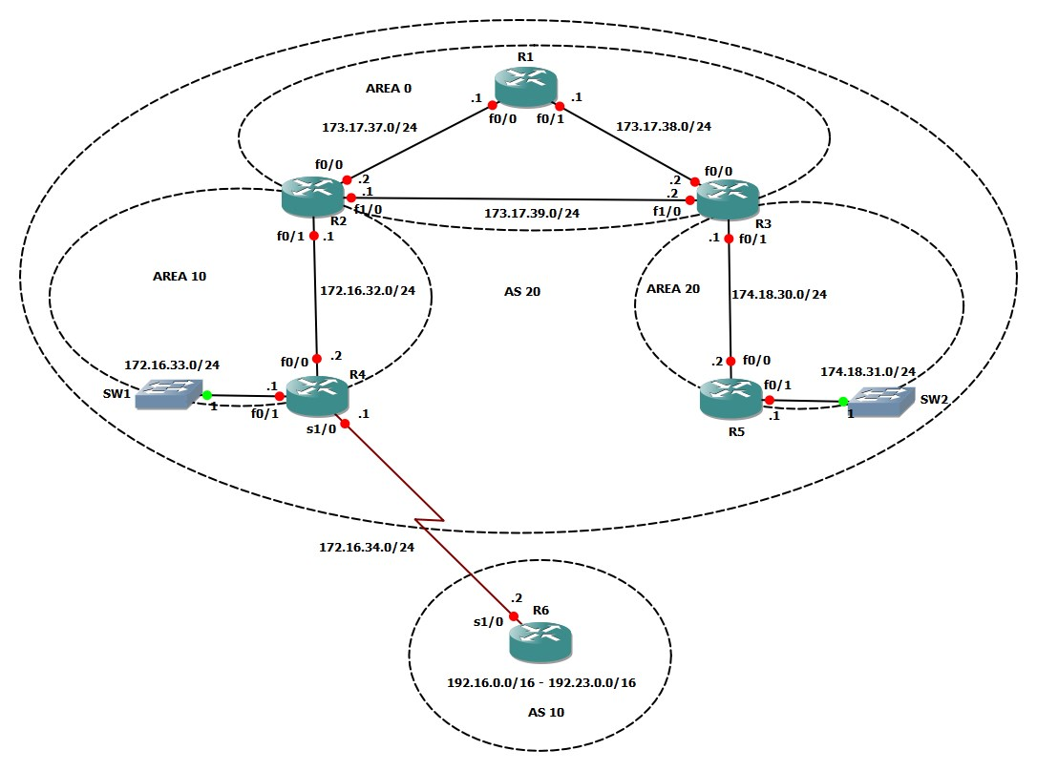

Εικόνα 1 – Τοπολογία δικτύου
Υποθέστε την παραπάνω δικτυακή τοπολογία. Η τοπολογία περιλαμβάνει δύο διαφορετικά δίκτυα με αριθμούς Αυτόνομου Συστήματος 10 και 20. Το δίκτυο AS 20 έχει διαχωριστεί σε τρεις περιφέρειες με αριθμούς 0, 10 και 20. Για την υλοποίηση των point-to-point fast ethernet συνδέσεων μεταξύ των δρομολογητών του Αυτόνομου Συστήματος 20, έχουν εκχωρηθεί στον διαχειριστή του δικτύου /24 υποδίκτυα. Επιπρόσθετα για την υλοποίηση των τοπικών δικτύων στην περιφέρεια 10 και 20 έχει εκχωρηθεί στον διαχειριστή του δικτύου από ένα /24 υποδίκτυο. Η διασύνδεση μεταξύ των Αυτόνομων Συστημάτων 10 και 20 πραγματοποιείται μεταξύ ενός σειριακού κυκλώματος.
Δημιουργείστε όλες τις συνδέσεις και βάλτε τις αντίστοιχες IP διευθύνσεις στις διεπαφές. Για να βοηθηθείτε ανατρέξτε στις ασκήσεις εμπέδωσης.
- Πραγματοποιήσετε τις κατάλληλες ρυθμίσεις στους δρομολογητές, ώστε να υπάρχει συνδεσιμότητα μεταξύ όλων των δικτυακών συσκευών του Αυτόνομου Συστήματος 20. Για την δρομολόγηση της κίνησης μεταξύ των δρομολογητών, θα πρέπει να κάνετε χρήση του πρωτοκόλλου OSPF.
Συγκεκριμένα, η παραμετροποίηση του πρωτοκόλλου OSPF σε ένα δρομολογητή αφορά:
  - Την παραμετροποίηση μίας OSPF διεργασίας στον δρομολογητή.
  - Τον ορισμό ενός μοναδικού αναγνωριστικού δρομολογητή (προαιρετικό βήμα).
  - Τον ορισμό των υποδικτύων που διασυνδέονται στον δρομολογητή και της περιφέρειας (area) στην οποία ανήκουν.
- Ορίστε τις διεπαφές f0/1 των δρομολογητών R4 και R5 ως παθητικές (passive), ώστε να μην αποστέλλονται OSPF updates από τις συγκεκριμένες διεπαφές.
- Παραμετροποιήστε τους Area Border Routers του Αυτόνομου Συστήματος 20, ώστε να συνοψίζουν τις διαδρομές των περιφερειών που διασυνδέονται (inter-area summarization).
- Μελετήστε τις σχέσεις γειτονίας (neighboring states) των δρομολογητών R1, R2 και R4.
- Μελετήστε την OSPF Link State Database των δρομολογητών R1, R2 και R4 και περιγράψτε τους τύπους των LSA που περιέχουν.
- Μελετήστε τον πίνακα δρομολόγησης των δρομολογητών R1 και R3 και περιγράψτε τις εγγραφές τους.

Παραδοτέα της εργασίας
- Το GNS3 project.
- Αναφορά που περιλαμβάνει τις απαντήσεις στις ερωτήσεις 1-6
Υποστηρικτικό υλικό
Βασικές εντολές παραμετροποίησης OSPF πρωτοκόλλου
- Για την παραμετροποίηση μίας OSPF διεργασίας δρομολόγησης εκτελέστε σε global configuration mode την εντολή: router ospf <ospf process-id>. Η παράμετρος <ospf process-id> μπορεί να πάρει οποιαδήποτε ακέραια τιμή.
- Για τον ορισμό ενός μοναδικού αναγνωριστικού δρομολογητή εκτελέστε σε router configuration mode την εντολή: router-id <ip-address>. Η εντολή αυτή εκτελείται προαιρετικά.
- Για τον ορισμό των υποδικτύων που διασυνδέονται σε έναν δρομολογητή και της περιφέρειας στην οποία ανήκουν εκτελέστε σε router configuration mode την εντολή: network <ip-address> <wildcard-mask> area <area-id>. Η wildcard-mask υπολογίζεται από την μάσκα του δικτύου αντικαθιστώντας κάθε bit 1 με 0 κάθε bit 0 με 1.
- Για τον ορισμό μίας διεπαφής ως passive, εκτελέστε σε router configuration mode την εντολή:
passive-interface <interface_number>.
- Για το summarization των διαδρομών μίας περιφέρειας που διαφημίζει ένας Area Border Router, εκτελέστε σε router configuration mode την εντολή: area <area-id> range <IP address> <mask>. Η εντολή επαναλαμβάνεται για κάθε μία περιφέρεια που διασυνδέεται ο Area Border Router.
- Για το summarization των εξωτερικών διαδρομών που διαφημίζει ένας Autonomous System Border Router εκτελέστε σε router configuration mode την εντολή: summary-address <IP address> <mask>. Βασικές εντολές ελέγχου πληροφοριών OSPF δρομολόγησης
- Για την προβολή του πίνακα δρομολόγησης του δρομολογητή εκτελέστε σε privileged EXEC mode την εντολή: show ip route.
- Για την προβολή πληροφοριών σχετικά με τα ενεργοποιημένα πρωτόκολλα δρομολόγησης, εκτελέστε σε privileged EXEC mode την εντολή: show ip protocols.
- Για την προβολή γενικών πληροφοριών σχετικά με την OSPF διεργασία δρομολόγησης Που εκτελείται σε έναν δρομολογητή, εκτελέστε σε privileged EXEC mode την εντολή: show ip ospf <process-id>.
- Για την προβολή της OSPF Link State database εκτελέστε σε privileged EXEC mode την εντολή: show ip ospf database.
- Για την προβολή πληροφοριών σχετικά με τους γειτονικούς κόμβους ενός δρομολογητή εκτελέστε σε privileged EXEC mode την εντολή: show ip ospf neighbor.
- Για την προβολή OSPF πληροφοριών μιας διεπαφής εκτελέστε σε privileged EXEC mode την εντολή:
show ip ospf neighbor <interface_number>.
Σύνοψη διαδρομών (Route Summarization)
Έστω ότι επιθυμούμε να κάνουμε summarize τα παρακάτω δίκτυα:
192.168.0.0 / 24
192.168.1.0 / 24
192.168.2.0 / 24
192.168.3.0 / 24
Μετατρέπουμε κάθε IP διεύθυνση στο δυαδικό σύστημα
192.168.0.0 | 11000000 | 10101000 | 000000 00 | 00000000
192.168.1.0 | 11000000 | 10101000 | 000000 01 | 00000000
192.168.2.0 | 11000000 | 10101000 | 000000 10 | 00000000
192.168.3.0 | 11000000 | 10101000 | 000000 11 | 00000000
Η μάσκα του summarized δικτύου προκύπτει από το πλήθος των κοινών bits των IP διευθύνσεων που θέλουμε να κάνουμε summarize.
Για να υπολογίζουμε το network id του summarized δικτύου θέτουμε 0 σε όλα τα bits του host id.
Άρα η IP διεύθυνση του summarized δικτύου είναι η 192.168.0.0/22.
Παράδειγμα OSPF παραμετροποίησης του δρομολογητή R3
Router> enable
Router# configure terminal
Router(config)#router ospf 1
Router(config-router)#router-id 3.3.3.3
Router(config-router)#network 173.17.38.0 0.0.0.255 area 0
Router(config-router)#network 173.17.39.0 0.0.0.255 area 0
Router(config-router)#network 174.18.30.0 0.0.0.255 area 20
Router(config-router)#area 20 range 174.18.30.0 255.255.254.0
Router(config-router)#area 0 range 173.17.36.0 255.255.252.0
Δικτυακοί Τόποι
- IP Routing: OSPF Configuration Guide, Cisco IOS Release 12.4T, https://goo.gl/jQL484
- Cisco OSPF Implementation, https://goo.gl/khRNlb
- Configure OSPF, CiscoAcademy, https://goo.gl/7f0ayv (απαιτείται σύνδεση στο eclass)
- CCNP Self-Study: Advanced IP Addressing, https://goo.gl/KJcbmA

Καλή επιτυχία

